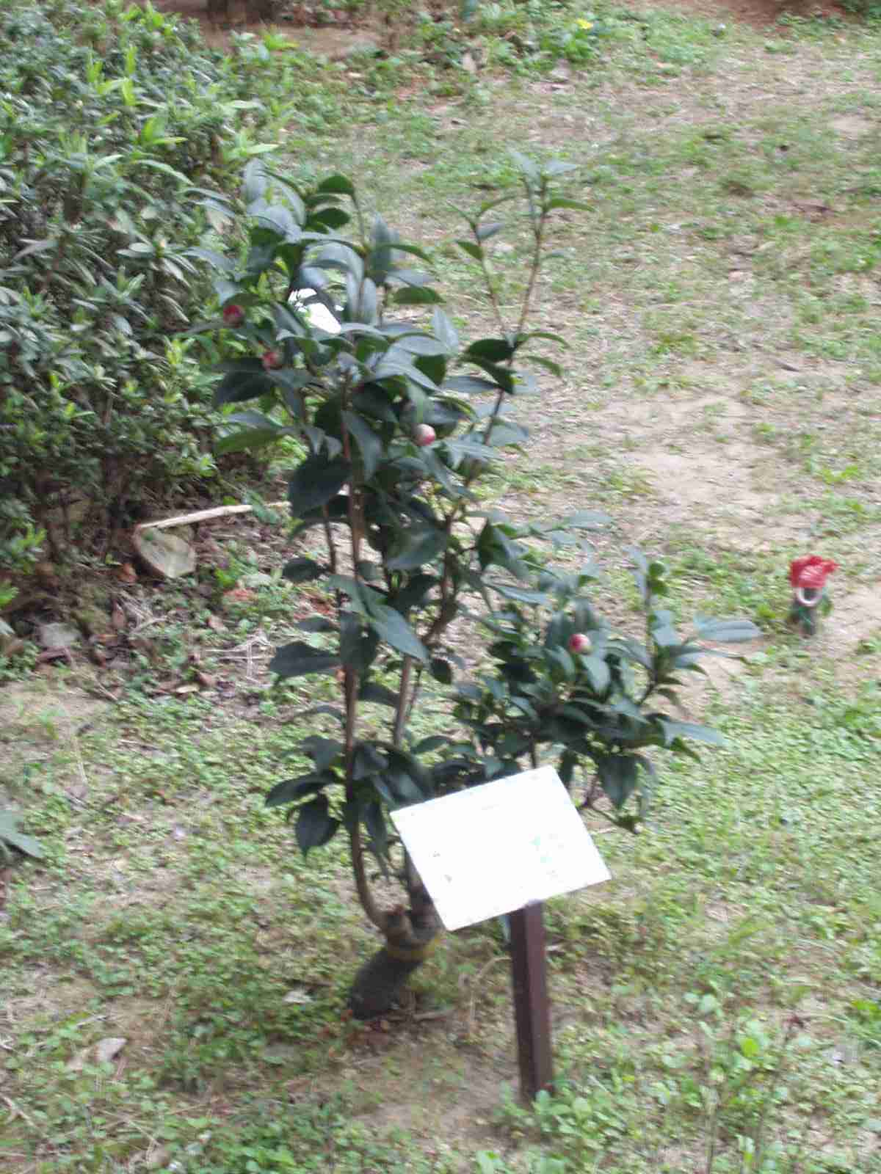
名 稱 | 山茶 | 英 名 | Camellia japonica
別 名 | 茶花、雪茶 | 科屬別 | 山茶科
花 期 | 11-4月開花 | 校園種  植位置 | 一期中庭花園
特  徵 | 落葉小喬木或灌木，全株平滑，幹直立；葉橢圓形，頂端尖銳，革質，細鉅齒緣，互生；園藝品種繁多，花色及花形變化多端；蒴果球形，果皮木質化。

